Факультет прикладної математики
Кафедра програмного забезпечення комп’ютерних систем

“ЗАТВЕРДЖЕНО”
Завідувач кафедри
__________ Євгенія СУЛЕМА
“___” ____________ 2024 р.

WEB-РЕСУРС ЦЕНТРУ ЕЛЕКТРОННОЇ ОСВІТИ
Керівництво користувача
ДП.045440-05-34

“ПОГОДЖЕНО”  Керівник проєкту:  __________ Василь ВАСИЛЕНКО  Нормоконтроль:  __________ Микола ОНАЙ  __” ____________ 2011 р. | Виконавець:  __________ Іван ІВАНЕНКО

2024
ЗМІСТ

- Опис структури web-ресурсу………………………………………………3
- Опис вмісту статичних web-сторінок…………………………….………..4
- Процедура авторизації користувача………………………………….……6
- Зміна даних на персональній сторінці користувача……………….……..7
- Користування форумом……………………………………………….……8
- Користування сторінкою on-line повідомлень……………………….…...9
- Робота з архівом матеріалів………………………………………………10

1. Опис структури web-ресурсу
Web-ресурс Центру електронної освіти складається із статичних web-сторінок та web-сторінок, вміст яких формується динамічно. Web-ресурс є двомовним, тому всі статичні web-сторінки продубльовані українською та англійською мовами. Вміст динамічних сторінок залежить від мови, вибраної користувачем.
До статичних належать наступні web-сторінки:
- «Про Центр» / «About Center»;
- «е-Навчання» / «e-Education»;
- «Умови вступу» / «Enrolment Conditions»;
- «Контакти» / «Contacts».
Динамічна частина web-ресурсу включає наступні web-сторінки:
- персональна сторінка користувача;
- сторінка доступних користувачу дистанційних курсів;
- форум;
- сторінка on-line повідомлень;
- архів матеріалів.
Web-ресурс також має адміністративну панель, доступну лише адміністратору ресурсу.
Кожна web-сторінка містить посилання на головну сторінку ресурсу, web-сайти спонсорів та партнерів Центру – Програми розвитку ООН в Україні, КПІ ім. Ігоря Сікорського, Польсько-Японського інституту інформаційних технологій та Міністерства іноземних справ Японії (посилання виконані як відповідні логотипи), посилання для переходу в EDU-system та перехід на web-сайт електронних мап.
…………………………………….

2. Опис вмісту статичних web-сторінок
Сторінка «Про Центр» / «About Center» (рис. 1) містить базову інформацію про Центр електронної освіти КПІ ім. Ігоря Сікорського, історію його створення, мету діяльності та основні події, які відбулись в рамках діяльності Центру.

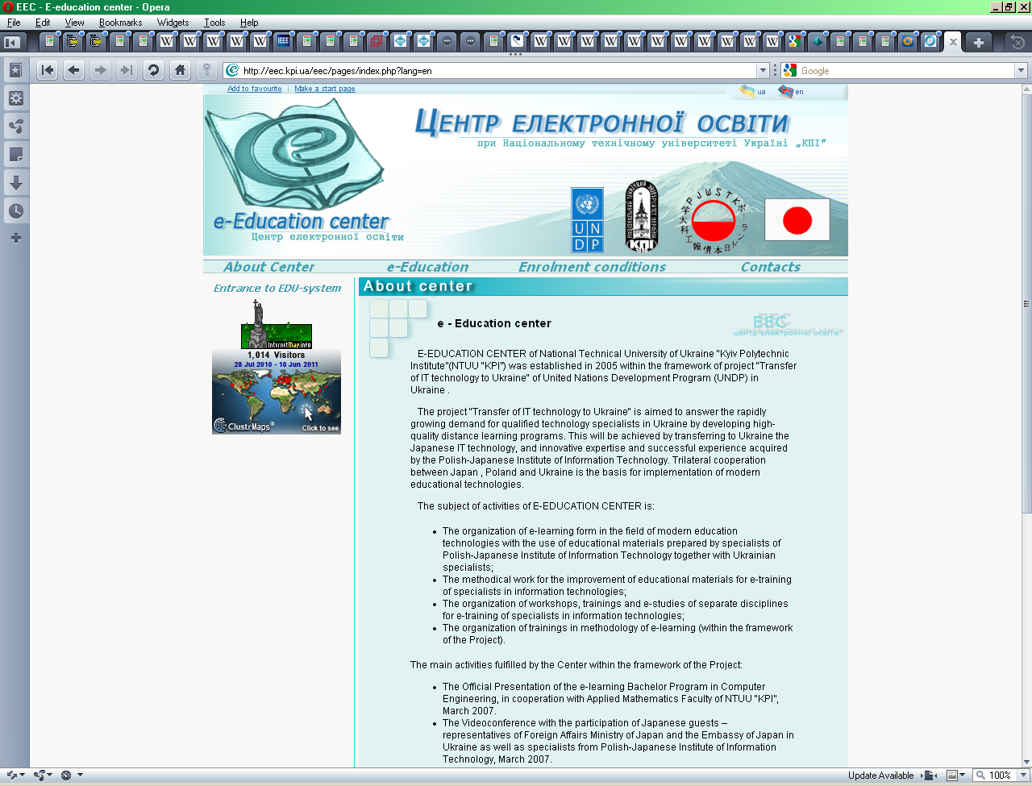
Рис. 1. Сторінка «Про Центр» / «About Center»
Сторінка «е-Навчання» / «e-Education» (рис. 2) містить список наявних дистанційних курсів.
…………………………………….
3. Процедура авторизації користувача
Авторизація користувача відбувається на сторінці входу до EDU-system (рис. 11). Користувач має ввести свої логін і пароль та натиснути кнопку «Ввійти», після чого відбувається перехід до сторінки зі списком доступних даному користувачу дистанційних курсів.
…………………………………….

